PENURUNAN KADAR LOGAM BESI (Fe) DAN MANGAN (Mn) PADA AIR ASAM TAMBANG MENGGUNAKAN KARBON AKTIF CANGKANG TELUR

DECREASE LEVELS OF IRON (Fe) AND MANGANESE (Mn) IN ACID MINING WATER USING ACTIVE CARBON OF EGG SHELL

Sandri Tandi Rapang¹*, Shalaho Dina Devy¹, Windhu Nugroho¹, Harjuni Hasan¹, Revia Oktaviani¹, Tommy Trides¹
¹Department of Mining Engineering, Engineering Faculty, Mulawarman University
Jl. Sambaliung No. 9, Gunung Kelua, Samarinda, Indonesia

*email : sandrirapang717@gmail.com
(Received: xxxxx xx, xxxx; Reviewed: xxxxx; Accepted: xxxx xx, xxx)
Abstrak
Air asam tambang adalah air yang bersifat asam yang timbul akibat aktivitas penambangan. Air yang bersifat asam mempunyai keasaman yang besar, yang sering ditandai dengan pH yang rendah dan mengandung logam berat Fe dan Mn dengan kadar yang tinggi. Tujuan dari penelitian ini adalah untuk mengetahui pengaruh karbon aktif pada proses adsorpsi dan pengaruh massa karbon aktif cangkang telur. Metode yang digunakan pada penelitian ini adalah metode adsorpsi menggunakan karbon aktif cangkang telur yang diaktivasi secara fisik dan kimia. Penelitian ini menggunakan variasi massa 5, 10, 15 dan 20 gram dengan waktu kontak 30 menit dan ukuran adsorben 200 mesh. Parameter yang diteliti yaitu logam berat besi (Fe) dan mangan (Mn). Konsentrasi awal limbah air asam tambang Fe sebesar 29,179 mg/L, dan Mn sebesar 7,9692 mg/L. Hasil penelitian menunjukkan bahwa massa karbon aktif berpengaruh terhadap penurunan kadar logam Fe dan Mn. Pada aktivasi fisik rata-rata penurunan logam Fe sebesar 99,50% dan logam Mn sebesar 53,21%, sedangkan pada aktivasi kimia rata-rata penurunan logam Fe sebesar 97,72% dan logam Mn sebesar 97,97%.

Kata Kunci: Air asam tambang, Fe, Mn, Karbon aktif, cangkang telur

Abstract
Acid mine drainage is acidic water that arises as a result of mining activities. Acidic water has a high acidity, which is often characterized by a low pH and contains high levels of heavy metals Fe and Mn. The purpose of this study was to determine the effect of activated carbon on the adsorption process and the effect of mass of activated carbon on eggshells. The method used in this research is the adsorption method using activated carbon of eggshell which is physically and chemically activated. This study used a mass variation of 5, 10, 15 and 20 grams with a contact time of 30 minutes and an adsorbent size of 200 mesh. The parameters studied were heavy metals iron (Fe) and manganese (Mn). The initial concentration of Fe acid mine waste was 29.179 mg/L, and Mn was 7.9692 mg/L. The results showed that the mass of activated carbon had an effect on decreasing the levels of Fe and Mn metals. On physical activation the average decrease in Fe metal was 99.50% and Mn metal was 53.21%, while on chemical activation the average decrease in Fe metal was 97.72% and Mn metal was 97.97%.

Keywords: Acid mine water, Fe, Mn, Activated carbon, egg shell
1. PENDAHULUAN

Pada pertambangan batubara, terdapat dua sistem penambangan, yaitu pertambangan terbuka (Open Mining) dan pertambangan bawah tanah (Underground Mining). Salah satu dampak negatif dari proses pertambangan adalah air asam tambang. Pembentukan air asam tambang (AAT) terbentuk dari oksidasi mineral yang mengandung besi sulfur, seperti pirit (FeS₂) dan pirotit (FeS) oleh oksidator seperti air dan oksigen. Hasil oksidasi pyrite membentuk air asam tambang dengan pH 2-4 yang menyebabkan menurunnya kualitas air permukaan. Logam yang terkena air dengan kondisi pH ini bisa terlarut dan meningkatkan dampak pencemaran terhadap lingkungan (Azwari, 2009).
Besi dan mangan adalah salah satu logam berat yang sering ditemui pada air asam tambang. Besi yang ada di dalam air ditemukan dalam bentuk Fe²⁺ (ferro) atau Fe³⁺ (ferri). Pada air permukaan jarang ditemui kadar Fe lebih besar dari 1 mg/l, tetapi di dalam air tanah kadar Fe dapat jauh lebih tinggi. Pada pH sekitar 7,5-7.7 ion ferri mengalami oksidasi dan berikatan dengan hidroksida membentuk Fe(OH)₃ yang bersifat tidak larut dan mengendap di dasar perairan, membentuk warna kemerahan pada substrat dasar, sedangkan mangan (Mn) adalah kation logam yang memiliki karakteristik kimia serupa dengan besi. Kadar mangan pada perairan alami sekitar 0,2 mg/L atau kurang. Kadar yang lebih besar dapat terjadi pada air tanah, jika dibiarkan di udara terbuka dan mendapat cukup oksigen, air dengan kadar mangan tinggi (lebih dari 0,01 mg/L) akan membentuk koloid dan mengalami presipitasi membentuk warna coklat gelap hingga air menjadi keruh (Effendi, 2003).
Menurut Volesky dkk., dalam Safrianti (2012), menanggulangi air asam tambang tersebut sangat penting untuk dilakukan suatu kajian, bagaimana pengelolaan dan penanggulangan untuk menurunkan tingkat pencemaran lingkungan. Upaya untuk mengurangi pencemaran yang disebabkan oleh logam berat tersebut dengan bahan yang mudah didapatkan, yaitu salah satunya menggunakan metode adsorpsi. Metode adsorpsi memiliki beberapa kelebihan di antaranya adalah prosesnya yang sederhana, efisiensi dan efektifitas yang tinggi serta tidak memberikan efek samping berupa zat beracun.
Adsorben yang berasal dari limbah organik banyak dikembangkan karena kemampuan adsorpsi yang cukup baik dan cukup ekonomis. Salah satu bahan yang akan digunakan sebagai adsorben adalah limbah cangkang telur. Cangkang telur adalah salah satu limbah organik yang mudah didapat dan bersifat ekonomis, cangkang telur ini juga dapat menimbulkan masalah di ekosistem, sehingga untuk memanfaatkannya dilakukan suatu alternatif yaitu dengan menjadikan cangkang telur tersebut menjadi karbon aktif. Limbah ini dapat dimanfaatkan sebagai material penyerap (adsorben) air asam tambang. Hal ini dikarenakan, cangkang telur memiliki 8000-17000 pori-pori dan luas permukaan yang besar serta mengandung rata-rata 94-97% kalsium karbonat (CaCO₃) . sehingga dapat digunakan untuk menurunkan kadar logam yang ada pada air asam tambang (Thohari, 2018).
Menurut Jankowska dkk., dalam Gumelar (2015), semua prosedur tentang pembuatan karbon aktif yang bertujuan untuk membuka pori-pori karbon, akan sangat tergantung pada konsentrasi zat aktivator. Semakin tinggi konsentrasi aktivator akan menyebabkan semakin banyak zat pengotor yang berupa zat organik maupun anorganik terlarut dan lepas dari permukaan pori-pori karbon, sehingga akan menyebabkan peningkatan daya serap.
Proses aktivasi merupakan proses untuk menghilangkan zat-zat pengotor yang melapisi permukaan arang sehingga meningkatkan porositas karbon aktif. Arang yang dihasilkan, selanjutnya diaktivasi dengan menggunakan bahan kimia yang berbeda, antara lain: HCL, HNO₂, H₂SO₄, H₃PO₄, NaOH, NaCI, KCI, ZnCl₂ dan CaCl₂. Dari percobaan yang dilakukan, ternyata daya serap arang aktif ditentukan oleh jenis bahan dasar dan aktivator yang digunakan (Sembiring dan Sinaga, 2003).
Menurut Yustina dkk., 2019, adsorpsi merupakan peristiwa pengikatan molekul dalam fluida ke permukaan padatan biasa dikenal dengan penjeratan Berdasarkan kuat interaksinya, adsorpsi dibagi menjadi adsorpsi fisika dan adsorpsi kimia. Dalam proses adsorpsi, padatan berfungsi menjerap (adsorption) dan melepaskan (desorption). Suatu zat terlarut disebut adsorben.
Pada penelitian kali ini, cangkang telur diolah menjadi karbon aktif dan diaktivasi kimia dan fisika, dengan dengan ukuran 200 mesh, juga dilakukan variasi massa adsorben 5, 10, 15 dan 20 gram untuk mengetahui massa adsorben optimum efektivitas penyerapan logam besi (Fe), mangan (Mn) pada air asam tambang.
1.1 Lokasi Penelitian
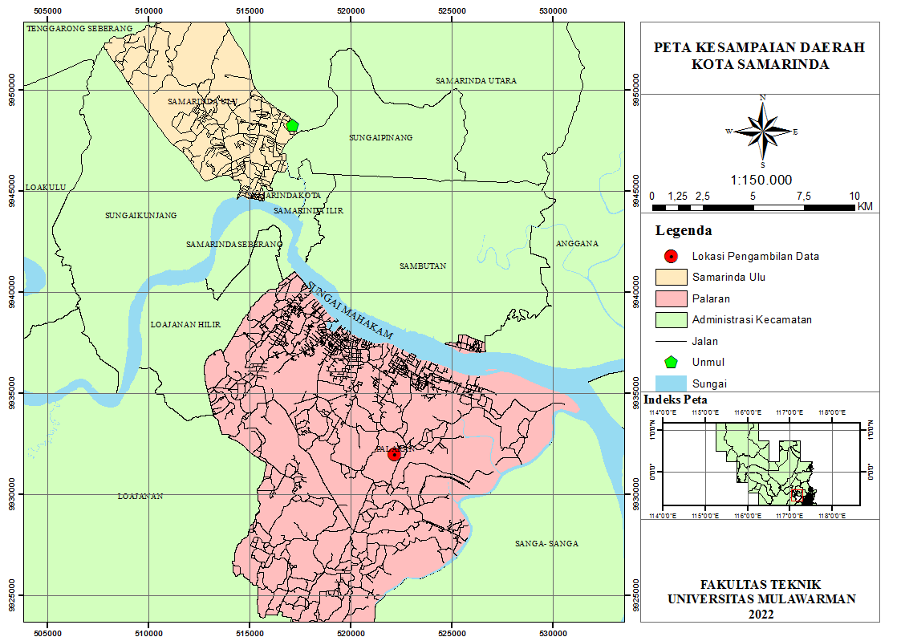
Lokasi pengambilan sampel air asam tambang dilakukan pada penambangan batubara di palaran. Secara geografis terletak pada koordinat 522196 E dan 9931957 N. Secara administratif lokasi pengambilan sampel ini terletak pada kecamatan palaran, kota samarinda, kalimantan timur. Lokasi dapat ditempuh selama 34 menit dari Universitas Mulawarman.
Gambar 1. Peta Kesampaian Daerah

2. METODOLOGI
Metode penelitian yang digunakan yaitu metode adsorpsi, yang mana dilakukan di Laboratorium Rekayasa Kimia Fakultas Teknik dan Laboratorium Kimia Dasar Politeknik Negeri Samarinda. Bahan yang digunakan adalah cangkang telur sebagai bahan pembuatan karbon aktif, yang diaktivasi secara fisik dan kimia. Variasi massa yang digunakan pada penelitian ini yaitu 5, 10, 15 dan 20 gram dengan ukuran adsorben 200 mesh dan waktu kontakan 30 menit.

2.1 Pembuatan Adsorben
Cangkang telur dibersihkan dari sisa-sisa kotoran, dicuci dengan air bersih, lalu cangkang telur dikeringkan di bawah sinar matahari. Setelah itu, cangkang telur dioven selama 1 jam pada suhu 100ºC, lalu dilakukan proses karbonisasi pada cangkang telur, di mana cangkang telur di arangkan dalam furnance pada suhu 300ºC selama 90 menit, kemudian diayak dengan ayakan nomor 200 mesh. Selanjutnya dilakukan pengkativasian secara fisik dan kimia. Pada aktivasi fisik dilakukan dengan cara di panaskan dalam furnance pada suhu 700ºC selama 2 jam sedangkan pada aktivasi kimia dilakukan dengan cara direndam dalam 500 ml larutan konsentrasi HCl 0,1M selama 24 jam, lalu dicuci hingga pH netral.
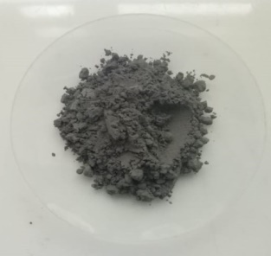
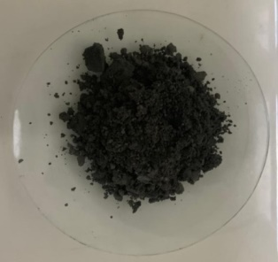
B
A

Gambar 2. Karbon aktif aktivasi kimia (A) dan karbon aktif aktivasi fisik (B)
2.2 Analisis Awal Air Asam Tambang
Pengambilan air asam tambang dilakukan secara grab sampling (sampel sesaat). Air asam tambang diambil pada Pit tambang terbuka. Setelah dilakukan pengambilan air asam tambang, kemudian dianalisa dengan parameter Besi (Fe), Mangan (Mn) berdasarkan uji Laboratorium dengan standar SNI. Untuk analisa Fe diukur dengan menggunakan spektrofotometer serapan atom (SSA) dengan metode potensiometri spesifikasi dari SNI 6989.04-2009 dan analisa Mn diukur dengan menggunakan spektrofotometer serapan atom (SSA) dengan metode potensiometri spesifikasi dari SNI 6989.05-2009. Waktu Kontak yang digunakan dalam Penelitian ini yaitu 30. Kemudian hasil analisa awal AAT ini di bandingkan dengan baku mutu air limbah kegiatan pertambangan dalam hal ini yaitu KepMenLH No.113 Tahun 2003 dan Perda Kaltim No. 02 Tahun 2011.

Tabel 1. Baku mutu air limbah kegiatan pertambangan
Parameter | Satuan | Sampel dari Lapangan | KepMenLH No.113 Tahun 2013 | Perda Kaltim No.02 Tahun 2011
Parameter | Satuan | Sampel dari Lapangan | Kadar Maksimal
Besi | mg/L | 29,179 | 7 | 7
Mangan | mg/L | 7,9692 | 4 | 4

2.3 Efisiensi adsorpsi
Untuk menghitung efisiensi adsorpsi dapat dihitung dengan menggunakan rumus:
$\%E=\frac{C1-C2}{C1}×100$ (1)
Keterangan:
%E = Efisiensi adsorpsi
C1 = Konsentrasi awal larutan (mg/L)
C2 = Konsentrasi akhir larutan (mg/L)
(Rusdianto dkk., 2022).

3. HASIL DAN PEMBAHASAN
3.1 Analisis kualitas karbon aktif
Pada penelitian ini di lakukan pengujian kualitas karbon aktif cangkang telur baik aktivasi fisik maupun aktivasi fisik berupa uji proksimat (uji kadar air, uji kadar abu, uji zat terbang dan uji karbon terikat) yang kemudian hasilnya dibandingkan dengan dengan baku mutu arang aktif sesuai SNI 06-3730-1995.

Tabel 2. Hasil Uji Proksimat Adsorben Cangkang Telur
No | Parameter (%) | Aktivasi Fisik | Aktivasi Kimia | Standar Kualitas Arang aktif 06-3730-1995
1 | Rendemen | 96,393 | 90,530 | -
2 | Kadar Air | 0,835 | 1,216 | Maks. 15%
3 | Kadar Abu | 10,538 | 5,276 | Maks. 10%
4 | Volatile Matter | 26,792 | 21,887 | Maks. 25%
5 | Fix Carbon | 61,835 | 71,622 | Min. 65%

3.2 Efisiensi adsorpsi karbon aktif cangkang telur

Tabel 3. Pengaruh massa karbon aktif terhadap konsentrasi logam Fe
Karbon Aktif | Konsentrasi awal Fe (mg/L) | Waktu Kontak (Menit) | Massa Adsorben (gram) | Konsentrasi Akhir Fe Adsorpsi (mg/L) | Efisiensi adsorpsi (%)
Aktivasi Fisik | 29,179 | 30 | 5 | 0,270 | 99,07
Aktivasi Fisik | 29,179 | 30 | 10 | 0,103 | 99,65
Aktivasi Fisik | 29,179 | 30 | 15 | 0,131 | 99,55
Aktivasi Fisik | 29,179 | 30 | 20 | 0,078 | 99,73
Aktivasi Kimia | 29,179 | 30 | 5 | 0,7249 | 97,52
Aktivasi Kimia | 29,179 | 30 | 10 | 0,9048 | 96,90
Aktivasi Kimia | 29,179 | 30 | 15 | 0,5884 | 97,98
Aktivasi Kimia | 29,179 | 30 | 20 | 0,4478 | 98,47

Berdasarkan Table 3. Pengaruh massa karbon aktif terhadap konsentrasi logam Fe dapat disimpulkan bahwa massa adsorben karbon aktif cangkang telur aktivasi fisik dan kimia berpengaruh terhadap penurunan kadar logam besi (Fe) pada air asam tambang. Yang mana penurunan kadar logam terbaik pada aktivasi fisik terjadi dari 29,179 mg/L menjadi 0,078 mg/L pada massa 20 gram dengan efisiensi adsorpsi sebesar 99,73% dan pada aktivasi kimia terjadi penurunan kadar logam tertinggi dari 29,179 mg/L menjadi 0,4478 mg/L pada massa 20 gram dengan efisiensi adsorpsi sebesar 98,47%. Hasil adsorpsi menggunakan karbon aktif cangkang telur aktivasi fisik dan kimia juga dapat dilihat dalam bentuk grafik yaitu dalam Gambar 3.
Gambar 3. Perbandingan hasil adsorpsi logam Fe

Berdasarkan Gambar 3. perbandingan hasil adsorpsi logam besi (Fe) pada penggunaan adsorben karbon aktif cangkang telur aktivasi fisik dan kimia dengan waktu kontak 30 menit, dapat dilihat bahwa berpengaruh terhadap penurunan kadar logam besi (Fe) pada air asam tambang. Pada karbon aktif cangkang telur baik aktivasi fisik maupun kimia penurunan kadar logam besi (Fe) terjadi berbanding lurus seiring penambahan massa adsorben. Hal ini dibuktikan dengan penurunan kadar logam besi (Fe) terbaik yang terjadi pada massa adsorben tertinggi yaitu 20 gram. Jika mengacu pada KepMenLH No.113 Tahun 2013 dan Perda Kaltim No.02 Tahun 2011 tentang baku mutu air limbah kegiatan penambangan batubara Fe yang diperbolehkan yaitu 7 mg/L. Berdasarkan Gambar 3 dapat dilihat bahwa rata-rata penurunan kadar logam besi (Fe) adalah 0,406 mg/L sehingga memenuhi standar baku mutu yang ditetapkan.

Tabel 4. Pengaruh massa karbon aktif terhadap konsentrasi logam Mn
Karbon Aktif | Konsentrasi awal Mn (mg/L) | Waktu Kontak (Menit) | Massa Adsorben (gram) | Konsentrasi Akhir Mn Adsorpsi (mg/L) | Efisiensi Adsorpsi (%)
Aktivasi Fisik | 7,9692 | 30 | 5 | 5,5219 | 30,71
Aktivasi Fisik | 7,9692 | 30 | 10 | 4,3754 | 45,10
Aktivasi Fisik | 7,9692 | 30 | 15 | 2,8746 | 63,93
Aktivasi Fisik | 7,9692 | 30 | 20 | 2,1436 | 73,10
Aktivasi Kimia | 7,9692 | 30 | 5 | 0,1797 | 97,75
Aktivasi Kimia | 7,9692 | 30 | 10 | 0,0909 | 98,86
Aktivasi Kimia | 7,9692 | 30 | 15 | 0,2053 | 97,42
Aktivasi Kimia | 7,9692 | 30 | 20 | 0,1727 | 97,83

Berdasarkan Tabel 4. Pengaruh massa karbon aktif terhadap konsentrasi logam Mn dapat disimpulkan bahwa massa adsorben karbon aktif cangkang telur aktivasi fisik dan kimia berpengaruh terhadap penurunan kadar logam mangan (Mn) pada air asam tambang. Yang mana penurunan kadar logam terbaik pada aktivasi fisik terjadi dari 29,179 mg/L menjadi 0,078 mg/L pada massa 20 gram dengan efisiensi adsorpsi sebesar 73,10% dan pada aktivasi kimia terjadi penurunan kadar logam tertinggi dari 29,179 mg/L menjadi 0,0909 mg/L pada massa 10 gram dengan efisiensi adsorpsi sebesar 98,86%. Hasil adsorpsi menggunakan karbon aktif cangkang telur aktivasi fisik dan kimia juga dapat dilihat dalam bentuk grafik yaitu dalam Gambar 4.
Gambar 4. Perbandingan hasil adsorpsi logam Mn

Berdasarkan gambar 4. Perbandingan hasil adsorpsi logam Mn pada penggunaan adsorben karbon aktif cangkang telur aktivasi fisik dan kimia dengan waktu kontak 30 menit, dapat dilihat bahwa berpengaruh terhadap penurunan kadar logam mangan (Mn) pada air asam tambang. Pada karbon aktif cangkang telur aktivasi fisik penurunan kadar logam mangan (Mn) terbaik yang terjadi pada massa adsorben tertinggi yaitu 20 gram sedangkan pada aktivasi kimia penurunan terbaik terjadi pada massa 10 gram. Menurut Rojikhi, 2011. Pengaruh massa adsorben terhadap efisiensi adsorpsi tidak selalu berbanding lurus. Hal ini dapat dilihat dari penambahan massa adsorben aktivasi kimia dimana efisiensi adsorpsi menurun pada massa 15 gram dan kembali meningkat pada massa 20 gram, hal ini dapat disebabkan karena adanya interaksi antara adsorben sebagai akibat dari jumlah massa yang besar sehingga tidak hanya adsorbat yang dapat dijerap melainkan terjadi penjerapan antara adsorben itu sendiri. Faktor lain yang bisa terjadi yaitu terjadi deosorpsi pada massa 15 gram sehingga terjadi penurunan efisiensi. namun jika mengacu pada KepMenLH No.113 Tahun 2013 dan Perda Kaltim No.02 Tahun 2011 tentang baku mutu air limbah kegiatan penambangan batubara Mn yang diperbolehkan yaitu 4 mg/L. Berdasarkan Gambar 4 rata-rata penurunan kadar logam mangan (Mn) adalah 1,945 mg/L sehingga memenuhi standar baku mutu yang ditetapkan.

4. KESIMPULAN
Karbon aktif cangkang telur aktivasi fisik mampu menurunkan rata-rata konsentrasi logam besi (Fe) dari 29,179 mg/L menjadi 0,1455 mg/L dan mangan dari 7,9692 mg/L menjadi 3,728 mg/L. Sedangkan karbon aktif cangkang telur aktivasi kimia dapat menurunkan rata-rata konsentrasi logam besi (Fe) dari 29,179 mg/L menjadi 0,6665 mg/L, dan mangan (Mn) dari 7,9692 mg/l menjadi 0,1622 mg/L.
Massa adsorben berpengaruh terhadap penurunan konsentrasi logam besi (Fe), mangan (Mn). Pada adsorben aktivasi fisik penurunan konsentrasi logam besi dan mangan terbaik terjadi pada massa adsorben 20 gram, di mana menurunkan Fe dari 29,179 mg/L menjadi 0,0780 mg/L, Mn dari 7,968 mg/L menjadi 2,144 mg/L. Pada adsorben aktivasi kimia penurunan konsentrasi logam besi dan mangan terbaik terjadi pada massa adsorben 20 gram dan 10 gram, di mana menurunkan Fe dari 29,179 mg/L menjadi 0,4478 mg/L, Mn dari 7,968 mg/L menjadi 0,1727 mg/L .

DAFTAR PUSTAKA
Azwari, F. and Joko, T. (2019) ‘Fitoremediasi Logam Fe dalam Air Asam Tambang Menggunakan Eceng Gondok (Eichhornia Crassipes)’, Buletin LOUPE. Vol 15, No. 2: 42-45.
Gumelar, D. Yusuf, H. and Rini, Y. (2015) ‘Pengaruh Aktivator dan Waktu Kontak Terhadap Kinerja Arang Aktif Berbahan Eceng Gondok (Eichornia crossipes) Pada Penurunan COD Limbah Cair Laundry’, Jurnal Keteknikan Pertanian Tropis dan Biosistem. Vol, 3 No. 1.
Effendi, H. (2003) ‘Telaah Kualitas Air Bagi Pengelolaan Sumberdaya Dan Lingkungan Perairan. Kanisius’, Yogyakarta. ISBN 978-972-21-0613-8.
Rojikhi. (2011) ‘Pemanfaatan Hasil Pirolisis Bulu Ayam Sebagai Adsorben ION Na Dan Fe Dalam Larutan Simulasi’, Teknik Kimia. Fakultas Sains Dan Teknologi, Universitas Islam Negeri Syarif Hidayatullah Jakarta.
Rusdianto, T,A. and Fitriyah. (2022) ‘Efisiensi Adsorpsi Tempurung Kelapa (cocos nucifera L) dalam menurunkan kadar BOD, COD, TSS Dan pH pada limbah Cair Detergen Rumah Tangga’, JURNALIS. Vol. 5, No. 1. ISSN 2828-5638.
Safrianti, L. Nelly, W. and Titin, A,Z. (2012) ‘Adsorpsi Timbal (II) Oleh Selulosa Limbah Jerami Padi Teraktivasi Asam Nitrat: Pengaruh pH Dan Waktu Kontak’, Jurnal JKK. Vol, 1 (1): 1-7, ISSN 2303-1077.
Sembiring, M,T. and Tuti, S,T. (2003) ‘Arang Aktif (Pengenalan dan Proses Pembuatannya)’, Fakultas Teknik Universitas Sumatera Utara.
Thohari, I. (2018) ‘Teknologi Pengolahan Dan Pengawetan Telur’, UB Press. ISBN 978-602-432-681-4.

